基隆市五堵國民小學111學年度第二學期期中評量三年級自然與生活科技領域試卷

班級： 座號： 姓名： 得分： 家長簽章：
一、是非題 （每題2分，共22分）
- ( )化學肥料和有機肥料都可以提供蔬菜生長時所需的養分。
- ( )水潑在一些物體上，會有毛細現象是因為這些物體很柔軟。
- ( )大部分的蔬菜生長需要陽光、空氣、土壤和水。
- ( )花盆底部的小孔設計是為了排出多餘的水分。
- ( )播種後要用強力的水流澆水，才能給種子足夠的水。
- ( )當蔬菜全部彎向一邊生長，可能是因為蔬菜只有一側照到光。
- ( )將一片玻璃片直立在水中，不能看到水沿著玻璃片移動的情形
- ( )一杯冰開水放在室溫下一段時間後，杯子外出現許多小水滴，是因為水穿透杯子流到外面。
- ( )利用吹風機的熱風吹冰塊時，可以觀察到冰塊的「溶解」現象。
- ( )溫泉上方飄出的白色煙霧是水蒸氣。
- ( )不小心將種子吃進肚子裡，可能會在肚子裡發芽，引起肚子痛。
二、選擇題 （每題3分，共33分）
- ( )要間拔長得太密集的蔬菜幼苗時，要選擇哪一種幼苗？ ○隨便選擇 ○生長情況差的 ○生長良好的 ○以上都可以。
- ( )種菜遇到下面哪種情形時，需要多澆一點水？ ○菜葉枯黃下垂 ○幼苗長得很密 ○菜葉又大又綠 ○葉子出現很多小洞。
- ( )喝水時，不小心將水滴到衣服上，會看到什麼現象？ ○水只能向上移動 ○水會從滴到的位置向旁邊移動 ○水只能向下移動 ○水不會移動。
- ( )蔬菜生長過程中，發現菜蟲時，怎麼處理比較好？ ○用軟毛刷移除蟲 ○常常澆水 ○增加日照時間 ○減少施肥次數。
- ( )裝滿水的寶特瓶放入冷凍庫一天後，寶特瓶會 ○膨脹變形 ○寶特瓶不變，只有瓶內的水結冰 ○維持原狀 ○無法預測。
- ( )下面哪一種蔬菜在採收時，我們可以只採收莖和葉，讓它能繼續生長，可再次採收下一次？ ○番茄○白蘿蔔○辣椒○空心菜。
- ( )種菜前，可以從哪裡知道種菜的方法？ ○請教農夫 ○到圖書館閱讀相關書籍 ○上網查詢資料 ○以上都可以。
- ( )進行「水結成冰」實驗時，把夾鏈袋裝水放入燒杯中，燒杯內加入什麼物質可以讓夾鏈袋內的水溫降到最低？ ○冷水 ○冰塊 ○溫水 ○冰塊和食鹽。
- ( )把相同大小的冰塊，分別放入等量但溫度不同的水，下面哪一杯水的冰塊融化最快？ ○ 80℃ ○ 10℃ ○ 25℃ ○ 45℃。
- ( )下雨後，球場上的積水經過一段時間乾了，水到哪裡去了？ ○流到地底下去 ○被小鳥喝掉 ○變成水蒸氣 ○流到旁邊水溝裡
- ( )在花盆裡鋪上石頭後的撒播步驟有：ㄅ覆土、ㄆ澆水、ㄇ撒種、ㄈ裝土。下面哪個播種順序是對的？ ○ㄈ→ㄇ→ㄅ→ㄆ ○ㄈ→ㄅ→ㄇ→ㄆ ○ㄅ→ㄇ→ㄈ→ㄆ ○ㄇ→ㄈ→ㄆ→ㄅ。

三、綜合題 （共45分）
1.下面哪些是珍惜水資源的做法？請打ˇ。(每格2分) | 2.下面哪些是種植蔬菜時需要用到的材料或工具？圈起來(每格1分)  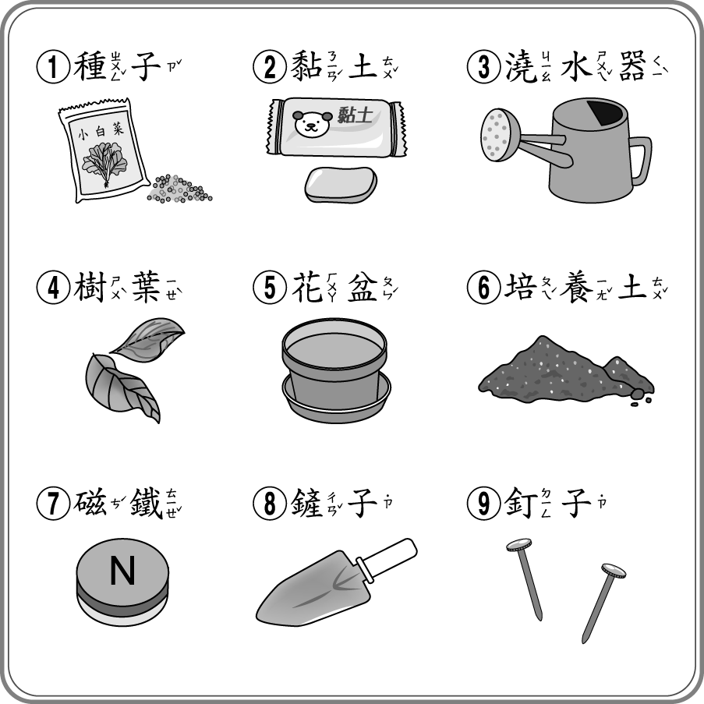
3. 水的形態會隨著溫度變化改變，請依照箭頭方向，將各個過程的正確名稱代號填入（ ）中。(每格2分)  ㄅ凝結 ㄆ凝固 ㄇ蒸發 ㄈ融化  固態 液態 氣態 | 4.下面哪些是水蒸氣凝結成水的例子？請在□中打ˇ。(每格2分)
  ○冷天時呵氣出白煙 |  | ○冰飲料瓶  外有水滴
   |  | 
  ○泡麵碗蓋上有小水 |  | ○魚缸中的水逐漸變
  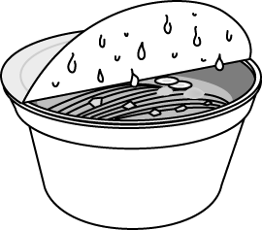滴 |  | 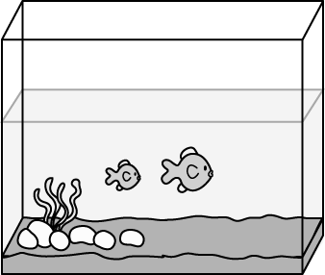少
5. 請依據油菜的種植資料，回答下列問題，在□中打˅。（每格2分）

(1)油菜適合在什麼期間播種呢?
油菜
種植月分:全年皆可
生長週期:播種後約 3～7 天發芽；約 40 天後可採收
生長環境：排水佳、半日照
注意：種子小，適合撒播在土上，稍微覆土。如果生長太密集，可以間拔。約每10天施肥一次。
□只有4～8月□只有1～3月□全年
(2)油菜播種後，約幾天後可以採收?
□3～7天□7～10天□40天
(3)下列關於油菜的敘述何者正確?(複選)
□喜歡排水良好的環境
□不要超過白天一半的時間直晒太陽
□適合種得很密集，才能採收很多。
□需要適時施肥。

(試題結束，我檢查了( )遍，加油！)

